2017年09月01日 星期五 多云 21～26℃

检查验收部分：

检查一期100MWp渔光互补发电项目，情况如下：

* 36区161塘，塘埂区支架需要全部整修，接地扁铁搭接面积不符合要求；163塘，支架平整度不符合规范要求；

13、14、15、20、21轴支架未安装，19轴西侧有一组支架未安装完成；

* 37区角度偏大（部分），水平平整度不达标，且支架立柱与桩基础焊接处未满焊，要求施工单位抓紧时间施工；

扩孔时不允许用气电焊扩孔，应用钻机钻孔。

固定抱箍时，两侧紧固螺栓要均匀，不应出现一面开口大，一面开口小，否则会影响安装质量。

照片如下：

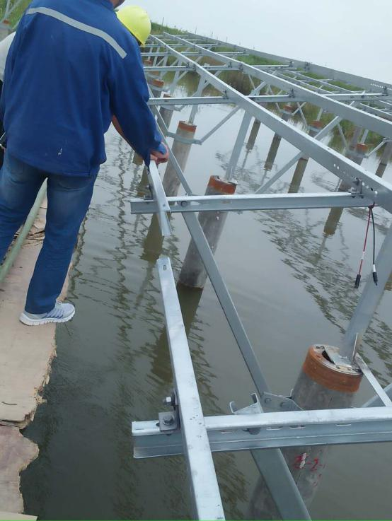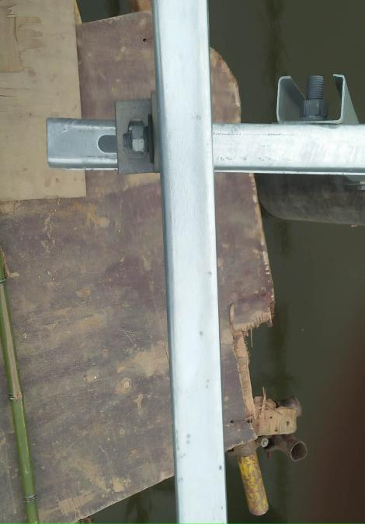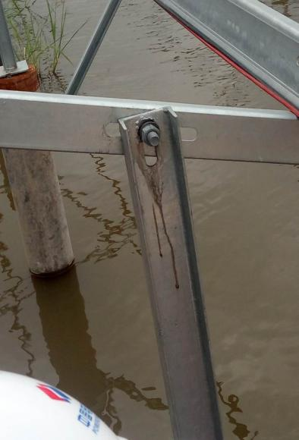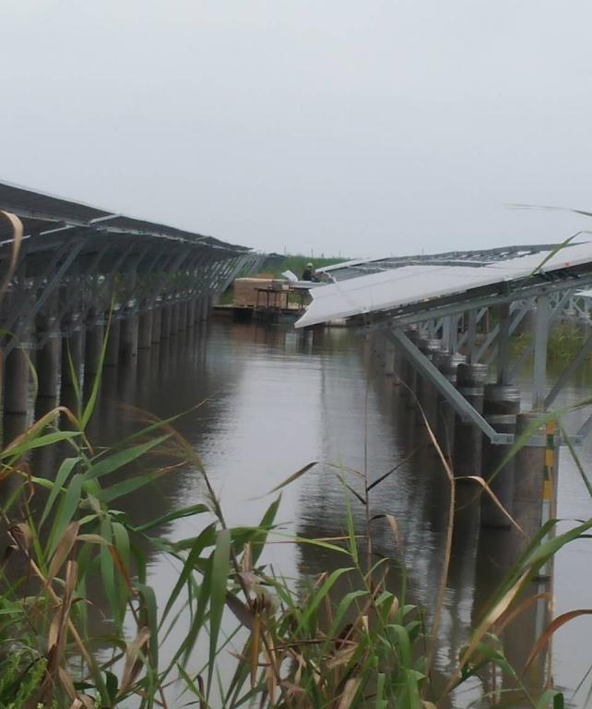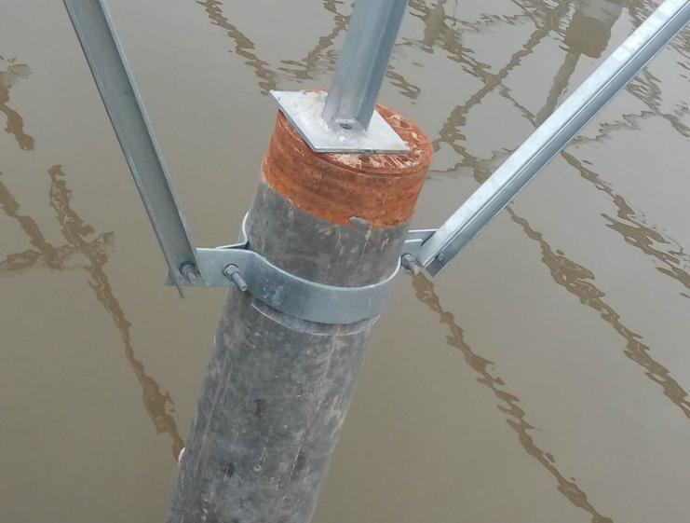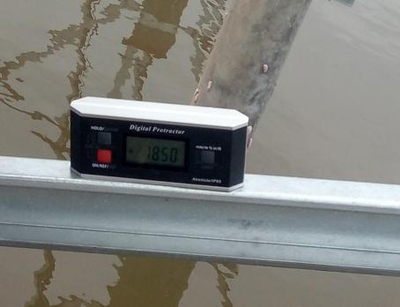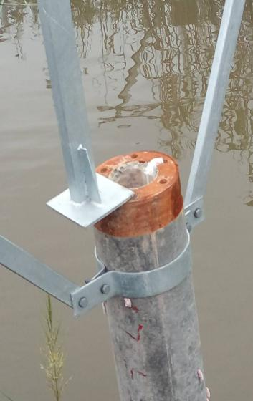

巡检部分：

* 30区120塘打桩正在进行中（有图）；
* 4区打桩正在进行中，出现个别基础桩垂直度不符合规范要求（有图）；
* 31区箱变基础支模正在进行中（有图）；
* 32区组件安装正在进行中。

照片如下：

现场人员：张海龙、刘忠杰、董军旗、贾玉成

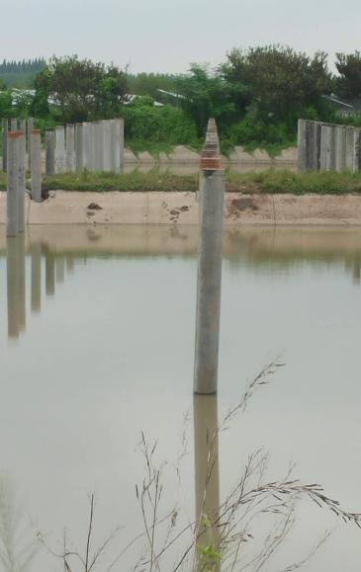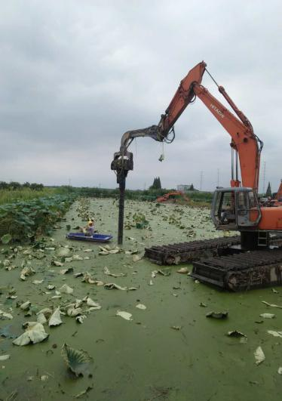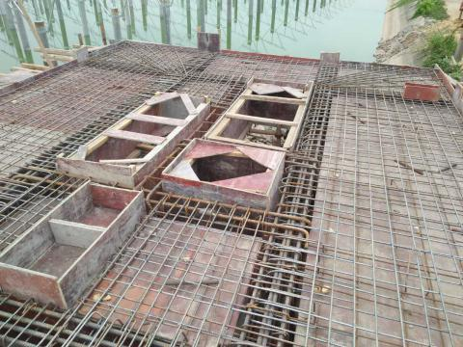

记录人：贾玉成